暨南大学本科实验报告专用纸
课程名称 高级程序语言设计 成绩评定
实验项目名称 指导教师 张鑫源
实验项目编号 实验项目类型 实验地点
学生姓名 赖峥 学号 2019053294
学院 智能科学与工程 系 专业 信息安全
实验时间 2020 年 5月27日 午～ 6 月 9 日 午 温度 ℃湿度
- 实验目的
- 实验内容和要求
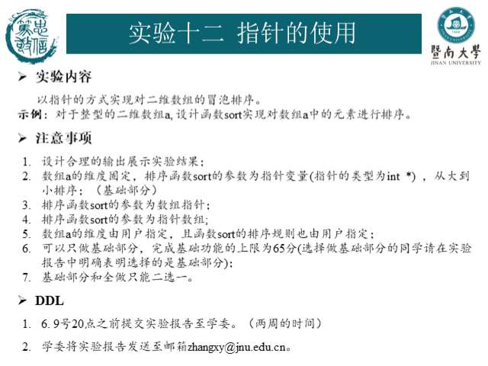
- 主要仪器设备
仪器：计算机
实验环境：visual studio
- 源程序
写出程序的源程序。
共有5个文件，分别是一个头文件和四个源文件
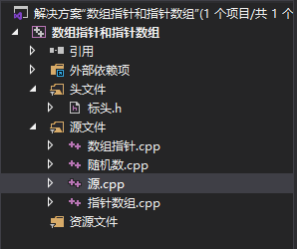

这是头文件“标头.h”存储了生成随机数组的函数，数组指针函数和指针数组函数
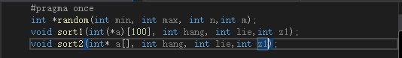

这是源文件“随机数.cpp”，负责生成随机数组并打印
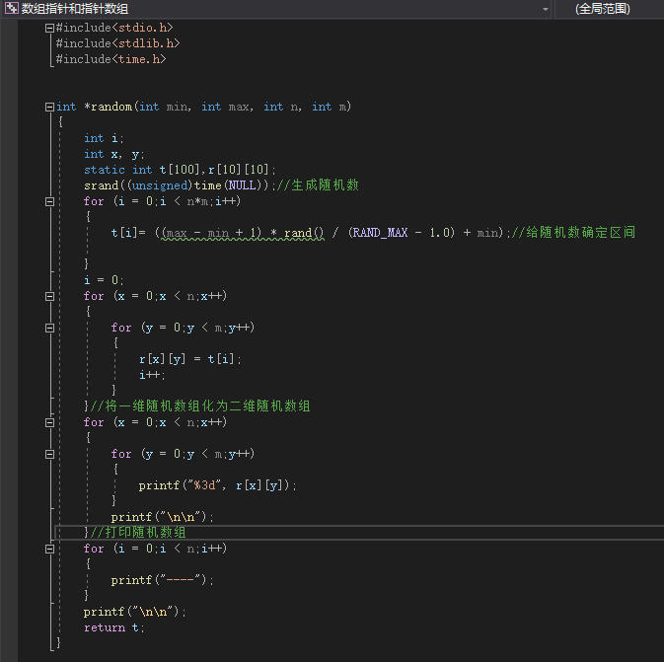

这是源文件“指针数组.cpp”
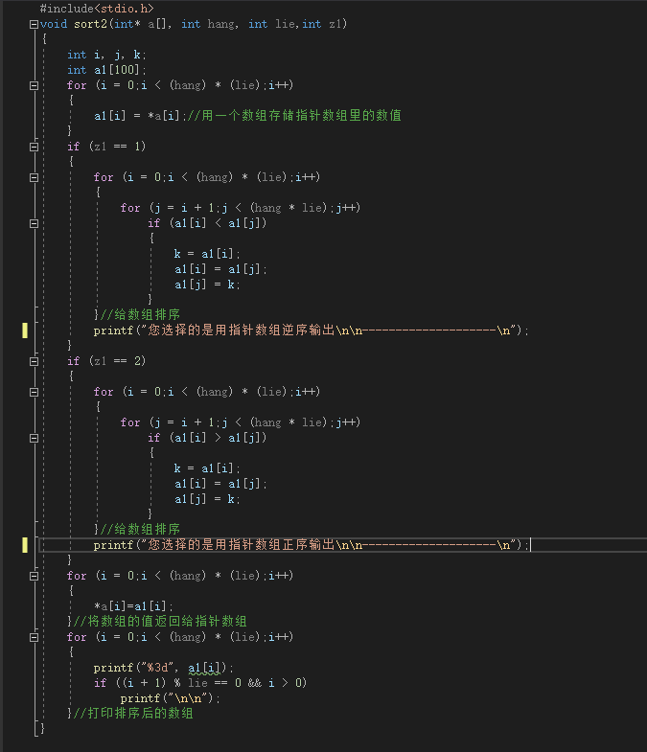

这是源文件“数组指针.cpp”
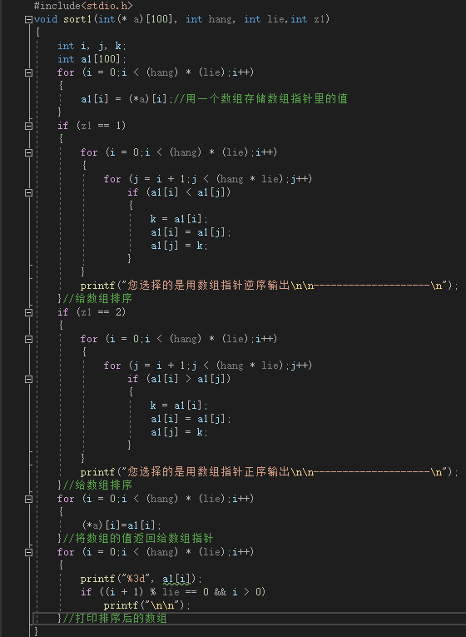

这是源文件“源.cpp”，用于存放主函数
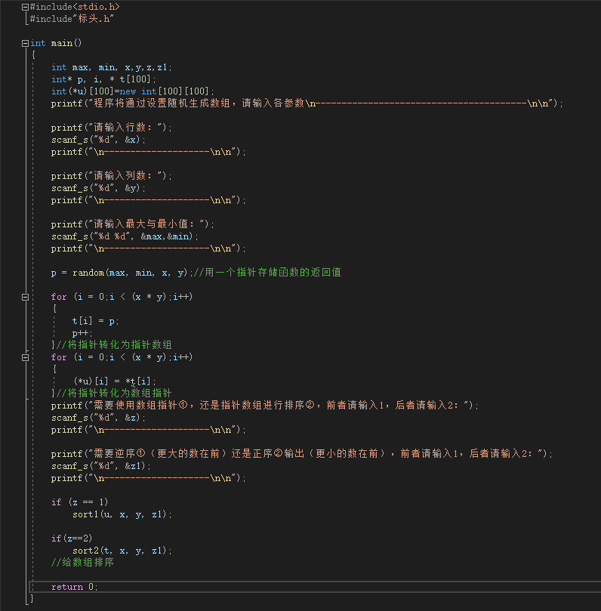
- 实验步骤与调试

- 实验结果与分析
此为程序运行结果

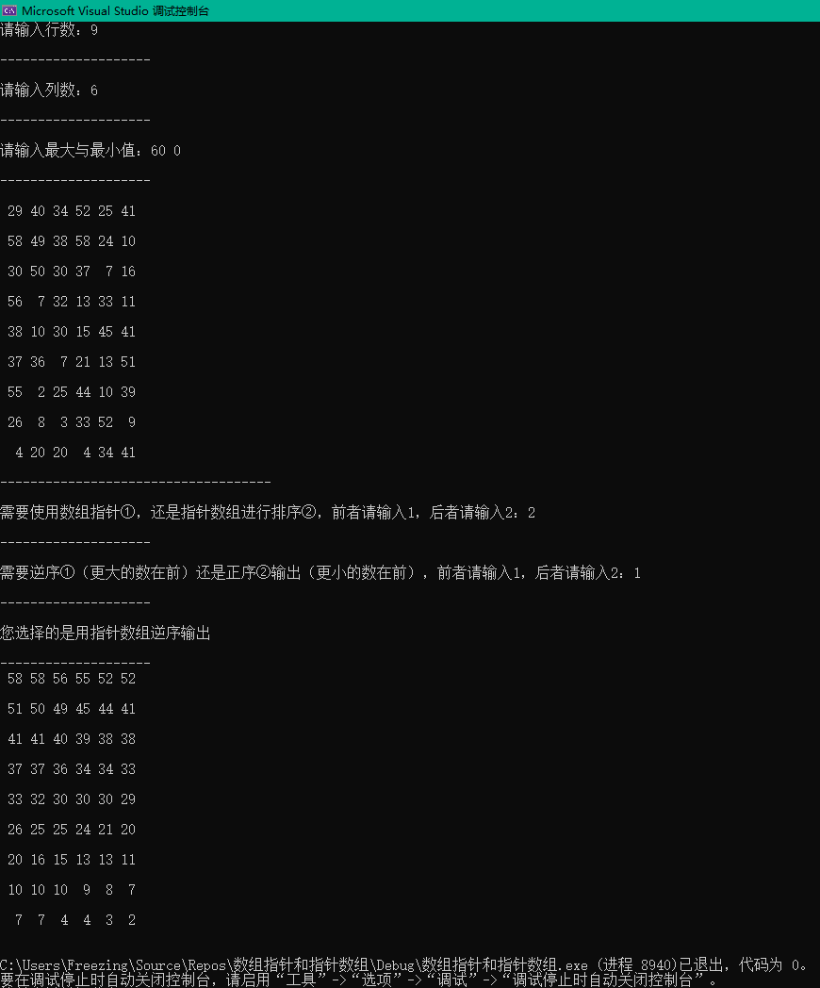
暨南大学本科实验报告专用纸(附页)

